THPT HOÀNG HOA THÁM
ĐÁP ÁN KIỂM TRA HỌC KỲ II – LÝ 10 ( 2014-2015)
- LÝ THUYẾT (5Đ)
Câu 1: (1đ) Đông năng của 1 vật biến thiên khi lực tác dụng lên vật sinh công ……………..0,25 đ
  - Động năng tăng khi lực tác dụng lên vật sinh công dương ……………………… .0,25đ
  - Động năng giảm khi lực tác dụng lên vật sing công âm …………………… …….0,25đ
  - Động năng của một vật không đổi khi lực tác dụng lên vật không sinh công…… 0,25đ Câu 2: (1đ) Nguyên lý thứ II Nhiệt động lực học
  - Cách phát biểu của Clausius:
Nhiệt không thể tự truyền từ vật sang vật nóng hơn ………………………………0,5đ
  - Cách phát biểu của Carnot
Động cơ nhiệt không thể chuyển hóa tất cả nhiệt lượng thành công cơ học……….0,5đ
Câu 3: (1đ)
- Khi vật chuyển động chỉ chịu tác dụng của trọng lực và lực đàn hồi thì cơ năng
của vật được bảo toàn …………………………………………………………. 0,5đ
  - A_{ms}= W₂-W₁………………………………………………………………… .0,5đ
Câu 4: (1đ)
  - Thế năng trọng trường của 1 vật là dạng năng lượng do tương tác
giữa Trái Đất và vật ………………………………………………………………0,5đ
  - W_{t}= mgz……………………………………………………………………………0,5đ
Câu 5: (1đ) Nguyên lý thứ I Nhiệt động lực học
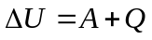 ……………………………………………………………..0,5đ
- Qúa trình đẳng tích : 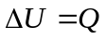……………………………………………………….0,5đ
II. BÀI TẬP (5đ)
Bài 1: (1,5đ)
A_{c}= W_{đ2--} W_{đ1}…………………………………………………………………..0,5đ
-F_{C}.s = 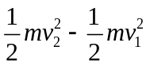…………………………………………………………0,5đ
Thay số F_{C} = 64.000 (N)…………………………………………………….0,5đ
Bài 2: ( 1,5đ)
  - Đẳng áp : 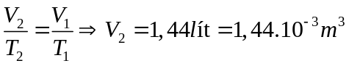……………………………….0,25x 0,25 đ
  - Công do khí thực hiện :
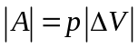= 150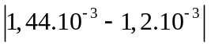= 36.10⁻³J = 0,036 J………….0,25x 0,25 đ
Bài 3 : (2 đ)
- (1) (2) : đẳng áp : V tăng , T tăng ……………………………………0,25x 0,25đ
(2) 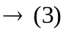 : đẳng tích : T giảm , p giảm…………………………………0,25x…..0,25đ
(3) (1) : đẳng nhiệt : V giảm , p tăng ……………………………… 0,25x 0,25đ
b) Vẽ hình đúng , có chiều vẽ đúng ………………………………………0,25x….025đ

